Exemples d'énoncés

- Déterminer en fonction de n le nombre maximum de cordes que l'on peut tracer à l'aide de n points placés sur un cercle.

- Étant donné trois nombres, est-il toujours possible de construire un triangle dont les cotés aient pour mesure trois nombres ?
Si ce n'est pas toujours possible, quelle(s) condition(s) doivent vérifier ces trois nombres pour que ce soit possible ?
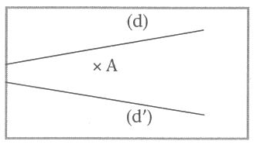

- Comment tracer la droite passant par A et par l'intersection de (d) et (d') sans sortir de la page ? Malheureusement, les droites (d) et (d') se coupent à l'extérieur de la feuille.

- Peut-on déterminer en fonction de n et p le nombre de carreaux traversés par la diagonale ?

- Peut-on trouver deux entiers a et b tels que

Peut-on trouver trois entiers naturels distincts a, b et c tels que

Continue...

- Toto part de A, prend de l'eau et va en B. Peut-on tracer le chemin le plus court ?

À partir du cycle 2

▼Énoncé 1

J'ai 24 images. Je veux préparer ces 4 enveloppes pour les envoyer à 4 enfants. Chacun doit avoir le même nombre d'images. Combien faut-il mettre d'images dans chaque enveloppe?

(Le problème peut-être présenté avec des images placées dans une boîte et 4 enveloppes sur le bureau de l'enseignant, ce qui, à la fin, permettra une validation des réponses).

▼Énoncé 2

Avec 34 bonbons, on veut remplir des sacs de 3 bonbons ou de 4 bonbons. Combien peut-on remplir de sacs de chaque sorte. Trouve toutes les solutions possibles.

▼Énoncé 3

Pour afficher une petite image , il faut 4 aimants. Pour afficher une grande image , il faut 6 aimants .La maîtresse a 36 aimants .Combien peut-elle afficher d'images ?
Trouve toutes les solutions possibles .

▼Énoncé 4

A chaque anniversaire ,depuis sa naissance ,Sylvain souffle ses bougies .Hier ,c'était son anniversaire .Il a calculé que ,depuis sa naissance ,il a soufflé 55 bougies .Quel est l'age de sylvain?

▼Énoncé 5
Il s'agit d'un extrait du rallye mathématique transalpin (2004)

Le ruban de Marie
Marie a un ruban avec les nombres naturels de1 à 40 . Elle colorie la partie du ruban avec les trois nombres 14,15 et 16 qui se suivent .
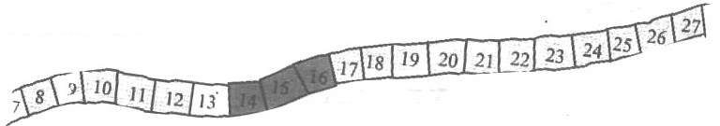

Elle additionne ces trois nombres et trouve la somme de 45 ,qui est justement l'age de sa mère!
Pourrait-elle aussi obtenir 45 en additionnant d'autres nombres qui se suivent sur une partie du ruban?
Écrivez toutes vos solutions et les calculs que vous avez faits.

▼Énoncé 6

Lisa a un livre ouvert devant elle .
Elle dit: «Si j'ajoute les deux numéros de page que je vois , je trouve 53 .»
Quels sont les numéros des pages que regarde Lisa?

▼Énoncé 7

Kamel dit que s'il ajoute les deux numéros de pages du livre ouvert devant lui ,il trouve 40.Lisa lui répond que ce n'est pas possible .Et toi,qu'en penses-tu?

▼Énoncé 8
1 2 3 4 5 6 7 8 9

Entoure 5 nombres .En les ajoutant , tu dois trouver 25.
Trouve toutes les solutions possibles.

▼Énoncé 9

Combien y a t-il de carrés sur cette figure?

▼Énoncé 10

On ne peut se déplacer que dans ces deux directions: → et ↑
Combien y a t-il de trajets pour aller de ● à ○?

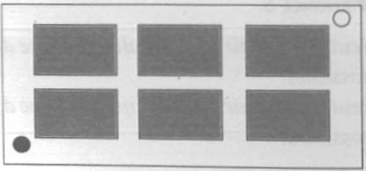

À partir du cycle 3

▼Énoncé 1

Pierre a ramassé 25 coquillages, François 33 et Jean 20 .
Comment faire pour que chacun ait le même nombre de coquillages?Combien chacun en aura-t-il?

▼Énoncé 2

Une BD coûte 3,50€.Un livre coûte 7€
Le maître a 42€.
Que peut-il acheter pour la bibliothèque? Trouve toutes les solutions

▼Énoncé 3

Chaque matin en arrivant à l’école ,les 7 maîtres et maîtresses se serrent la main. Combien cela fait-il de poignées de main?.
Et si les 25 élèves de la classe faisaient le même chose ,combien cela ferait-il de poignées de main?
Combien de poignées de main seraient échangées si les 150 élèves de l'école se serraient tous la main?

▼Énoncé 4

J'ai choisi deux nombres. Si je les additionne , je trouve 38. Si je les multiplie, je trouve 325 . Quels sont ces nombres ?

▼Énoncé 5

J'ai choisi deux nombres .
Si je les additionne,je trouve 76. Si je les soustrais,je trouve 22.
Quels sont ces nombres?

▼Énoncé 6

Peut-on obtenir 27 en n'ajoutant que des 2 et des 7? Si oui ,trouve toutes les solutions possibles .
Peut-on obtenir 58 en n'ajoutant que des 5 et des 8? Si oui ,trouve toutes les solutions possibles.

▼Énoncé 7

Quand ils réunissent leurs chocolats,Nicolas et Lili ont 60 chocolats.
Mais le nombre de chocolats de Nicolas n'est que le quart du nombre de chocolats de Lili.
Combien Nicolas a-t-il de chocolats?

▼Énoncé 8

Combien de segments,de triangles et de quadrilatères y a t-il sur cette figure?

▼Énoncé 9

La boite représentée sur la figure a quatre compartiments de mêmes dimensions .Si le périmètre de la figure est 112 cm,quelle est son aire ,en cm²?
Expliquez comment vous l'avez trouvée .

▼Énoncé 10
Rallye mathématique transalpin, 2004

Décoration
Un peintre a peint ces quatre figures différentes sur un mur, chacune avec une couche de peinture de même épaisseur.
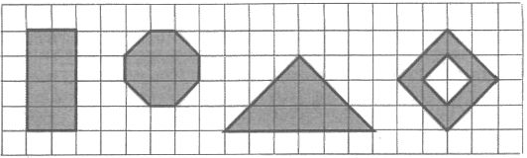
Il a utilisé des pots de peinture de même grandeur :
- 18 pots de rouge pour une des figures
- 21 pots de bleu pour une autre figure figure
- 27 pots de jaune pour une autre figure
- des pots de noir pour ce qui reste.
A la fin de son travail, tous les pots étaient vides.

Indiquez la couleur de chaque figure.
Combien de pots de peinture noire a-t-il utilisés.
Expliquez comment vous avez trouvé.

À partir du collège

▼Énoncé 1

Quel est le chiffre des unités de 23^2007?

▼Énoncé 2

Tracer trois droites concourantes .Comment construire un (des) triangles(s) dont les trois droites soient les médianes?

▼Énoncé 3

Même exercice que l'énoncé 2,mais avec les médiatrices puis les hauteurs .

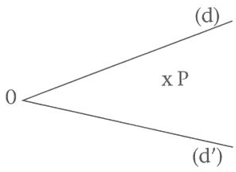
▼Énoncé 4

Reproduire une figure analogue à la figure ci-contre .Trouver une méthode pour tracer une droite qui passe par P ,qui coupe (d) en A et (d') en B et telle que le triangle AOB ait une aire minimum .

▼Énoncé 5

Combien de carrés sur la figure ci-contre?
Cinq!Ou sont ils?

Combien y a-t-il de carrés sur un tableau 33?
Sur un tableau 44?
Combien de carrés sur un jeu d'échecs?

▼Énoncé 6

En partant du nombre 5 et en utilisant la fonction linéaire f: x→2x et la fonction affine: g:x→x-3,quels sont les nombres que l'on peut atteindre? Comment atteindre un naturel donné en un minimum de coups?

▼Énoncé 7

ABC est un triangle et P un point fixe sur [AB].Trouver Q et R respectivement sur [AC] et [BC] pour que PQR ait un périmètre minimum .

▼Énoncé 8

ABC est un triangle ,ou placer le point P sur [AB] pour que les triangles ACP et BCP aient même périmètre?

▼Énoncé 9

On dispose de trois disques .Un nombre est inscrit sur chacune des six faces des disques .
On lance les disques en l'air ,et une fois qu'ils sont retombés ,on additionne les trois nombres qui figurent sur les faces visibles .
En faisant cette opération huit fois,on a obtenu les huit sommes suivantes:15,16,17,18,19,20,21,22.
- Sachant qu'au cours d'un lancer,les trois nombres visibles étaient 6,7,8, peut-on déterminer les nombres qui figurent sur les autres faces de chacun des trois disques?
- Chercher les sommes obtenus en marquant d'autres nombres sur les disques. Peut-on produire 8 sommes qui sont des nombres consécutifs ?
- Chercher pour deux disques .
- Y a-t-il une manière de numéroter les trois disques de telle sorte que chaque lancer donne des sommes différentes?

▼Énoncé 10

Voici deux carrés identique. Comment découper ces deux carrés pour en faire un seul?


Même problème avec deux carrés inégaux.

▼Énoncé 11

Combien faut-il écrire de chiffres pour écrire tous les nombres de 1 à N ?

▼Énoncé 12

Une médiane partage un triangle en deux triangles de même aire. Comment découper l' un pour obtenir l' autre ?

▼Énoncé 13

Au temps épique des pionniers ( aux USA ) alors qu'on disposait d' autant de terres qu'on voulait, mais que, pour tout le reste, on souffrait d'une extrême pénurie, un homme du Middle West possédait d'innombrables hectares de prairie, mais seulement 100 mètres de fil de fer. Or, il voulait l'utiliser pour clôturer une parcelle, qu'il voulait de forme rectangulaire et de plus grande surface possible. Quelles doivent être la longueur et la largeur de cette parcelle ?

▼Énoncé 14

Combien faut-il de cartes pour réaliser un château de cartes de 47 étages ?
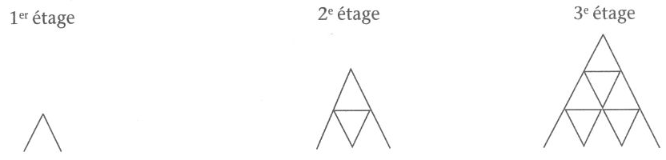

▼Énoncé 15

On considère la suite 1, 2, 2, 3, 3, 3, 4, 4, 4, 4, 5, 5, 5, 5, 5,
( On a écrit une fois le « 1 », deux fois le « 2 »...)

Quel est le millionième terme de cette suite ?

▼Énoncé 16

On place les entiers dans un tableau rectangulaire suivant la disposition suivante :

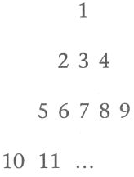
Une ligne est désignée par son premier nombre de gauche. Une colonne est désignée par son premier nombre situé « en haut ». Quelles sont la ligne et la colonne de 795 471 ?

▼Énoncé 17

Étant donné trois points A, B, et C non alignés du plan, étudier l' ensemble E des points M de ce plan tels que la droite perpendiculaire en M à (AM) rencontre le segment (BC).

▼Énoncé 18

On dispose d ' une tablette quadrillée. Des clous sont plantés à chaque nœud du quadrillage. On dispose d' un élastique à l'aide duquel on fait des polygones. Peut-on prévoir l' aire d'un polygone en fonction du nombre de clous ?

▼Énoncé 19

Reproduire une figure analogue à la figure ci-contre. Trouver une méthode pour tracer un triangle équilatéral de sommet P et dont les deux autres sommets sont respectivement sur (d) et (d')

▼Énoncé 20

Tracer un carré. Trouver une méthode pour tracer un triangle équilatéral dont les trois sommets sont sur les côtés de ce carré.

▼Énoncé 21

Quel est le nombre maximum de points d ' intersection d 'un cercle et d ' un rectangle ?

▼Énoncé 22

Voici ce qu'on appelle en mathématique un algorithme :

Faire fonctionner cet algorithme avec les nombres 27, 16, 5 puis avec d' autres nombres. Quelles remarques peut-on faire ?

▼Énoncé 23

Quel est le centième chiffre de la division de 100 par 21 ?

▼Énoncé 24

Gaëlle compte ses économies.
Elle n'a que des pièces de 1€ et de 2€. Elle a en tout 49€ et elle a au total 31 pièces.
Combien a t-elle de pièces de 1€ et de 2€ ?

▼Énoncé 25

La droite ci-dessous peut être nommée de deux façons : (AB) et (BA).

De combien de façons différentes peut-on nommer une droite sur laquelle figure 4 points A, B, C et D ?
Et pour une droite sur laquelle figurent 150 points ?

▼Énoncé 26

Trouver une méthode pour que, connaissant le nombre des côtés d'un polygone, on puisse calculer la somme de ses angle.

▼Énoncé 27

Trouver une méthode pour que, connaissant le nombre de côtés d'une base prisme droit, on puisse calculer le nombre de ses arêtes.

▼Énoncé 28

Trouver une méthode pour que, connaissant le nombre d' arrêtes d' une pyramide dès qu'on connaît le nombre des cotés de sa base.

▼Énoncé 29

Trouver une méthode pour que, connaissant le nombre de sommets d'un polygone, on puisse calculer le nombre de ses diagonales.

▼Énoncé 30

On place quatre points sur une droite et on les relie au point A, comme ci dessous. On peut alors nommer 6 triangles.

Si on place n points ( ou 2012) sur la droite que l'on relie tous au point A, combien pourra-t-on alors nommer de triangles ?

▼Énoncé 31

Tracer une figure analogue à la figure ci-contre. Trouve une méthode pour construire une droite qui passe par P et qui coupe (D) en M et (D') en N tels que P soit le milieu de [MN].

▼Énoncé 32

2, 3, 5, 7, sont premiers ; 4, 6, 8, 9, sont composés. Quels sont les nombres premiers qui sont somme de deux nombres composés, comme 31= 6+25 ?

A PARTIR DU LYCEE

▼Énoncé 1

Étant donné deux droites (d) et deux points A et B, construire M sur (d) et M' sur (d') tels que

▼Énoncé 2

Le quotient de deux entiers inférieurs à 1000 est 0,6786389. Quels sont ces deux entiers ?

▼Énoncé 3

Placer 3 points dans ce rectangle de façon qu'ils soient le plus éloignés possible les uns des autres.
Et avec d 'autres rectangles ?
Et avec 4 points ?

▼Énoncé 4

Quel est le plus petit nombre total de multiplications, d'additions et de soustractions que l'on doit utiliser pour pouvoir calculer la valeur de tout polynôme P (x) de degré n pour un réel x donné ?

▼Énoncé 5

On donne 3 points dans le plan.
Existe-t-il un plus petit disque qui les contient ? Si oui, comment construire ce disque ?
Et avec 4 ?

▼Énoncé 6

Les tours de Hanoï
Règle du jeu : On dispose d ' un socle sur lequel sont plantés 3 piquets. Au début du jeu, on enfile n rondelles trouvées sur un piquets. Les rondelles ont des diamètres décroissants. On ne peut déplacer qu'une rondelle à la fois, pour reposer sur l'un quelconque des 3 piquets. On peut poser une rondelle sur une plus grande, mais pas le contraire. Le but du jeu est de déplacer les n rondelles sur un autre piquet.
Quel est le nombre minimum de déplacements ?

▼Énoncé 7

On considère un polygone régulier à n sommets, n>1. On choisit au hasard 3 sommets du polygone. Quelle est la probabilité que le triangle obtenu ait 3 angles aigus ?

▼Énoncé 8

Dans un tétraèdre, la somme du nombre de sommets et du nombre de faces, moins le nombre d ' arrêtes, est égale à 2. Ce résultat est -il généralisable d 'autres polyèdres ?

▼Énoncé 9

Distance minimale
Soit C la courbe représentative de la fonction ln(logarithme népérien) dans un repère orthonormal d'origine O. Pour quel(s) point(s) M de la courbe C, la distance OM est -elle minimale ?

